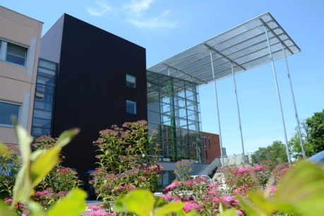

Angoulême, ville historique, est également une métropole industrielle et culturelle. Située à moins de 2 heures de Paris et 35mn de Bordeaux en LGV, elle bénéficie d’un marché immobilier attractif alliant ville et campagne, à 1h15 de la côte atlantique. La Charente offre des opportunités de découvertes culturelles et de bien-être : un territoire dynamique et propice à la vie de famille !

**Le Centre Hospitalier d’Angoulême recrute … venez rejoindre un hôpital innovant et durable !**

* L’établissement support du GHT de Charente
* 2 500 professionnels dont 250 équivalents temps plein médicaux et internes
* 1 160 lits et places MCO/SSR/ULSD et EHPAD
* 8 pôles d’activités cliniques et médico-techniques
* Un plateau technique complet : réanimation, embolisation, médecine nucléaire, EFS à proximité.



**Nous recherchons**

**Un 3e Gériatre pour le SMR**

|  |  |
| --- | --- |
| **Disponibilité** **du poste** | * Septembre 2024 |
| **Statut** | * Praticien titulaire, praticien contractuel |
| **Diplômes** | * Capacité de médecine gériatrique, DESC de médecine gériatrique, DES de médecine gériatrique * Profil médecine générale avec possibilité de formation |

Le praticien exerce au sein du pôle SMR avec une activité polyvalente.

Le SMR comporte :

* 19 lits de SMR Gériatrique : prise en charge médicale, participation au Staff hebdomadaire pour définir le projet thérapeutique et l’organisation du projet de vie,
* 27 lits de SMR Polyvalent : prise en charge médicale, participation au Staff hebdomadaire pour définir le projet thérapeutique et l’organisation du projet de vie,
* 9 lits UCC

Le praticien intervient dans le cadre de la permanence des soins sur les trois secteurs et participe aux astreintes du pôle.

**Profil :** Inscription au Conseil de l'Ordre des médecins requise

|  |  |
| --- | --- |
| **Docteur Jean Michel COSSET**  Chef de service SMR Polyvalent et Gériatrique  Chef de pôle SMR  Tél : 05 45 24 29 09  Mail : [jeanmichel.cosset@ch-angouleme.fr](mailto:jeanmichel.cosset@ch-angouleme.fr) | **Stéphanie JONAS**  Directrice des affaires médicales  05 45 24 63 44  [stephanie.jonas@ch-angouleme.fr](mailto:stephanie.jonas@ch-angouleme.fr) |